08.03.2017
Berufe praxisnah erleben am Tag der offenen Tür
Am 18. März können Jugendliche die Ausbildung im Berufsbildungswerk Rummelsberg kennenlernen – Azubis eröffnen „Walk of Respect and Tolerance“
Rummelsberg – Über die Ausbildungen und berufsvorbereitende Bildungsmaßnahmen im Berufsbildungswerk (BBW) Rummelsberg können sich Interessierte am Samstag, 18. März, informieren. Bei einem Tag der offenen Tür von 10.00 bis 15.00 Uhr können Jugendliche die Berufe des Berufsbildungswerkes hautnah erleben und in verschiedenen Workshops eigene Erfahrungen sammeln.
Bei einem Staplerparcours zum Beispiel können Besucher, die sich für den Beruf des Fachlageristen interessieren, ihr Geschick unter Beweis stellen. Mit einem ferngesteuerten Stapler müssen sie möglichst schnell Hindernisse überwinden. Der Ausbildungsbereich IT stellt sich mit der Aktion „SmartHome“ vor: Interessierte können an einem Modell-Haus selbst testen, wie Hausautomatisierungen das Leben verändern und zum Beispiel per Handy die Fenster und Türen des Hauses öffnen. Die Azubis des Berufsvorbereitungsjahres Betreuung und Pflege bieten kostenlose Handmassagen an.
Um 13 Uhr eröffnen Azubis des BBW den „Walk of Respect and Tolerance“. Bei dem Projekt haben sich die Jugendlichen mit dem Thema Respekt und Toleranz beschäftigt und wie sie miteinander umgehen wollen. Das Ergebnis haben sie in Anlehnung an den „Walk of Fame“ in Los Angeles gestaltet und im Haus an mehreren Orten visuell dargestellt.
Neben der Vorstellung verschiedener Ausbildungsberufe, gibt es Führungen durch die Wohngruppen des Internats, in der Berufsschule kann man die Lehrkräfte kennenlernen oder mit dem Integrations- und Sozialdienst ein Einzelgespräch führen. Weitere Aktionen sind ein Rollstuhlparcours, Bogenschießen und Klettern an der Kletterwand. Die Azubis des Fachpraktikers für personale Dienstleistungen bieten selbstgebackene Waffeln an. Daneben gibt es Mittagessen, Flammkuchen sowie Kaffee und Kuchen. Weitere Informationen unter www.rummelsberger-diakonie.de/bbw
Aiga Junker (2.013 Zeichen)

Ansprechpartner
Bettina Nöth
Telefon 09128 503704
E-Mail noeth.bettina@rummelsberger.net

Fotos und Bildunterschriften
(druckfähige Fotos finden Sie auf rummelsberger-diakonie.de/presse)
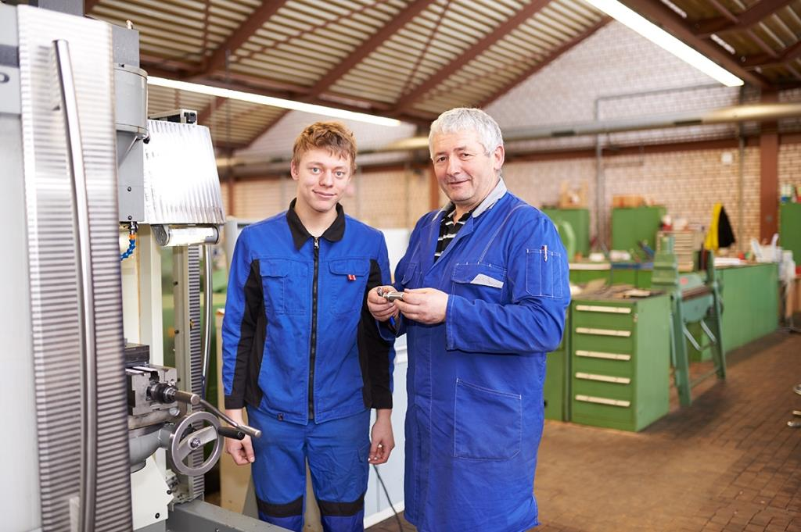
Am 18. März ist Tag der offenen Tür im BBW Rummelsberg. Dort hat Sandro Gradl (links) in diesem Jahr seine Ausbildung als Fachpraktiker für Zerspanungsmechaniker erfolgreich abgeschlossen. Einer der Ausbilder aus dem BBW ist Robert Endres. Foto: Eduard Wellmann

